Sąlygų priedas Nr.1
TECHNINĖ SPECIFIKACIJA
KRANTINĖS APŠVIETIMO ŠVIESTUVAMS
- Numatomų įsigyti šviestuvų tipas ir orientaciniai kiekiai:
1 lentelė
Eil. Nr. | Prekės pavadinimas, tipas | Galia (input power),  W | Šviesinė temperatūra,  K | Orientacinis kiekis, vnt.
 | LED šviestuvas su stovu | ≤25 | 3000 | 60
- Numatomų įsigyti šviestuvų techniniai reikalavimai:
  - LED šviestuvo techniniai reikalavimai
2 lentelė
Eil. Nr. | Reikalavimas, techninis parametras | Standartas, direktyva, licencija, rodiklis, reikalavimas | Pridedami dokumentai, patvirtinantys šviestuvų techninius parametrus
 | Turi atitikti ES reikalavimus | CE ženklas | CE deklaracija PREKEI*
 | Atsparumas smūgiams | IK ≥ 07 | prekės atsparumo smūgiams kopija (pagal EN 60598-1, EN 60598-2-3, EN 62262 standartų reikalavimus)
 | Atsparumas aplinkos poveikiui | Elektros ir valdymo bei optikos dalims - IP ≥ 65 | prekės atsparumo aplinkos poveikiui (EN 60598-1, EN 60598-2-3)
 | Apsaugos nuo elektros poveikio klasė | I arba II | Gamintojo techninės specifikacijos kopija
 | Įtampa | 220-240V/50Hz | Gamintojo techninės specifikacijos kopija
 | Pareikalaujama nominali galia (input power). | ≤ 25W | Gamintojo techninės specifikacijos kopija
 | Šviesos koreliacinė temperatūra (Susietoji spalvinė temperatūra CCT) | 2700-3000K | Gamintojo techninės specifikacijos kopija
 | Šviestuvo šviesinis efektyvumas | ≥80 lm/W-įvertinus visus nuostolius | Gamintojo techninės specifikacijos kopija
 | Spalvų atgavos koeficientas | CRI ≥ 70 | Gamintojo techninės specifikacijos kopija
 | Šviestuvo tarnavimo laikas | ≥ 50 000 val.  (L90/B50, Ta = 25° C) | Gamintojo techninės specifikacijos kopija
 | Šviesos tarša ir veiksnumą ribojantis akinimas | ne žemesnė kaip G ⃰ 4 šviesinio intensyvumo klasė parenkama pagal LST EN 13201-2:2016 rekomendacijas (standarto Annex A (informative) A.3 punktas). | Fotometrinių skaičiavimų projektas
 | Korpusas, jo konstrukcija. Bendrieji reikalavimai. | Korpuso paviršius be išorinių aušinimo briaunų, turi būti užtikrintas savaiminis vandens ir nešvarumų pasišalinimas.  Korpusas pagamintas iš lieto aliuminio, padengtas antikorozine danga arba nerūdijančio plieno arba plastiko arba kitos, techninius eksploatacijos reikalavimus atitinkančios medžiagos, atsparus drėgmei, lauko sąlygoms, ultravioletiniams spinduliams, cheminiams aplinkos, ypač druskų, poveikiams. | Gamintojo techninės specifikacijos kopija, konstrukciniai brėžiniai, išvaizdos nuotraukos
 | Tvirtinimas | Šviestuvas komplektuojamas su laikikliu tvirtinimui prie stovo. Stovo techniniai reikalavimai nurodomi 3 lentelėje.  Tvirtinimas iš šviestuvo šono.  Tvirtinimo varžtai iš nerūdijančio plieno. | Gamintojo techninės specifikacijos kopija, konstrukciniai brėžiniai, nuotraukos, montavimo instrukcija
 | Šviestuvo forma, matmenys | Forma- dekoratyvi, formos pavyzdys pagal Paveikslėlis Nr.1  Šviestuvo ilgis (L) nuo 270mm iki 500mm | Gamintojo techninės specifikacijos kopija, konstrukciniai brėžiniai
 | Korpuso spalva | Pilka - RAL9007 arba lygiavertė | Gamintojo techninės specifikacijos kopija
 | Šviestuvo eksploatacinė aplinkos temperatūra | Nuo -20 º C , iki +35 º C | Gamintojo techninės specifikacijos arba gamintojo deklaracija
 | Šviestuvo fotobiologinis rizikos pavojus | Rizikos grupė ≤ 1 | Akredituotos laboratorijos šviestuvo bandymų, atliktų pagal standartą EN 62471, protokolo kopija.
 | Šviestuvo fotometrinių duomenų pateikimas | DIALux evo fotometrinio projektavimo skaičiavimo programos failas.  Pateikiamas fotometrinių skaičiavimų projektas konkurso sąlygose nurodytiems šviestuvams (duomenys fotometrinių skaičiavimų projektų parengimui pateikiami 4 lentelėje). | Fotometrinis failas (.ldt. )  Fotometrinių skaičiavimų projektų .evo ir .pdf formatu kopijos.
 | Prekės garantinis terminas | ≥ 5 metų | Gamintojo garantija
 | Prekės pakuotė | Pakuotės: turi būti laikytinos perdirbamosiomis pakuotėmis pagal Lietuvos Respublikos mokesčio už aplinkos teršimą įstatymo nuostatas | Gamintojo deklaracija, arba kiti lygiaverčiai įrodymai
* PREKĖS apibrėžimas pateiktas Pirkimo sąlygose.
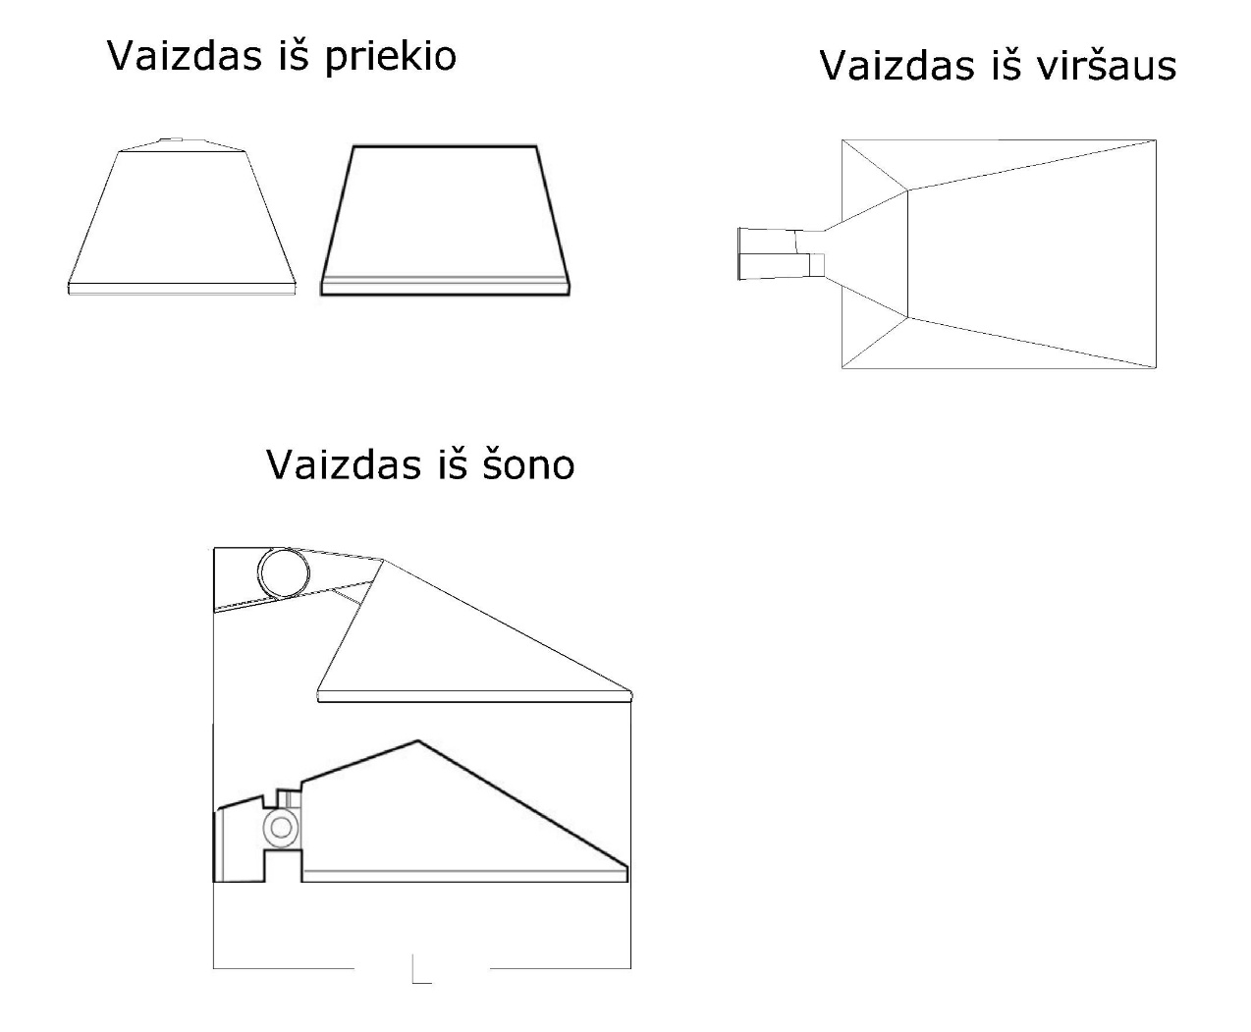
Paveikslėlis Nr.1

  - LED šviestuvo stovo techniniai reikalavimai
3 lentelė

Eil. Nr. | Bendri reikalavimai | Pateikiami patvirtinantys dokumentai
 | Šviestuvo stovas turi būti stačiakampio formos, lygaus paviršiaus, su flanšu. Išorinis matmenys 70x45mm. Stovo aukštis (H) 2500mm ±50mm. Stovo išvaizdos brėžinio pavyzdys pateikiamas žemiau po lentele Paveikslėlis Nr.2 | Gamintojo techninės specifikacijos ar deklaracijos kopijos
 | Stovo sienelės storis – ne mažiau kaip 4 mm. | Gamintojo techninės specifikacijos ar deklaracijos kopijos
 | Šviestuvo stovas turi būti pagalintas iš aliuminio arba cinkuoto plieno pagal EN ISO 1461 standartą. | Gamintojo techninės specifikacijos ar deklaracijos kopijos
 | Išoriniai paviršiai dažyti RAL9007 MAT arba analogiška spalva, pagal ISO12944. Dažai atsparūs ultravioletiniams spinduliams. | Gamintojo techninės specifikacijos ar deklaracijos kopijos
 | Stovas tvirtinamas 4 nerūdijančio plieno varžtais. Varžtai komplektuojami su stovu. | Gamintojo techninės specifikacijos ar deklaracijos kopijos
 | Su stovu turi būti komplektuojama įbetonuojama tvirtinimo plokštelė.  Stovo tvirtinimo detalės brėžinio pavyzdys pateikiamas žemiau po lentele Paveikslėlis Nr.3 | Gamintojo techninės specifikacijos ar deklaracijos kopijos
 | Prekės tarnavimo laikas ≥ 25 metai | Gamintojo techninės specifikacijos ar deklaracijos kopijos
 | Prekės garantinis terminas ≥ 5 metai | Gamintojo techninės specifikacijos ar deklaracijos kopijos
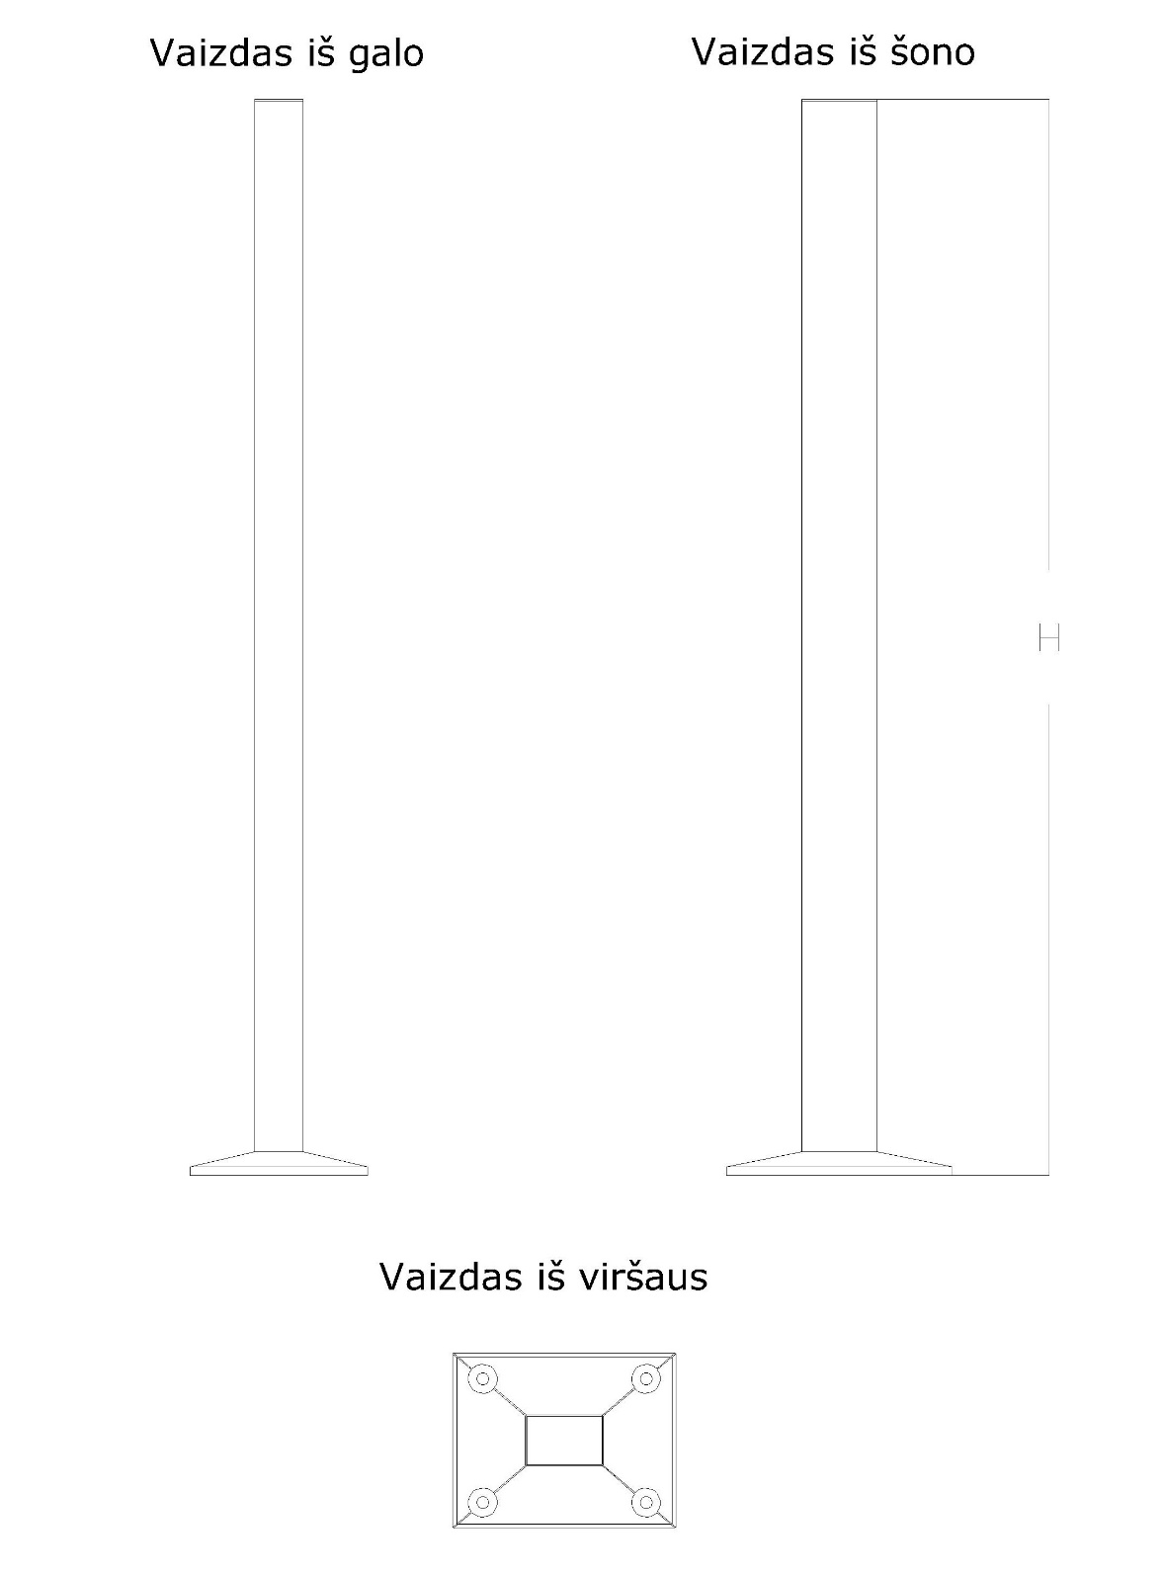
Paveikslėlis Nr.2
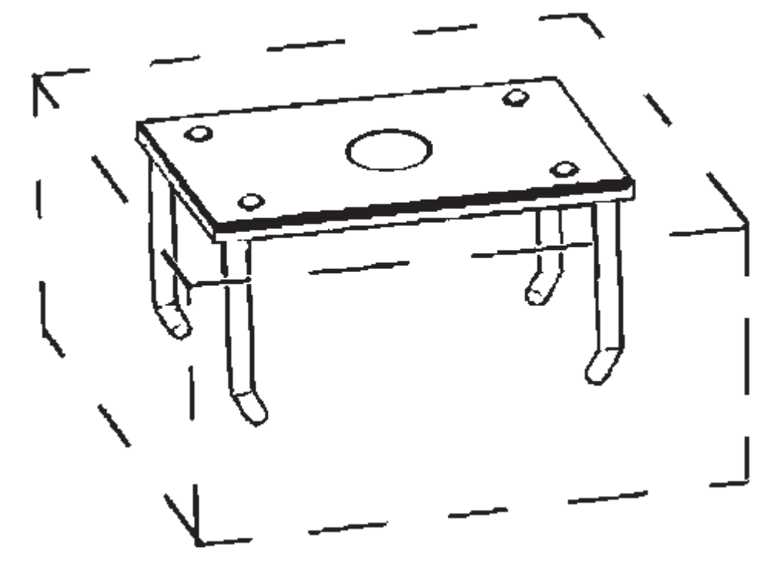
Paveikslėlis Nr.3

- Duomenys fotometrinių skaičiavimų projektui:
4 lentelė
Eil. Nr. | Parametrai | Reikšmė
 | Tako apšvietimo klasė | P4
 | Tako plotis, m | 4
 | Šviestuvo montavimo aukštis, m (ant atramos) | 5.5
 | Atstumas tarp šviestuvo stulpų, m | 20
 | Šviestuvo padėtis tako dalies atžvilgiu, (light overhang), m | 4
 | Gembės ir šviestuvo polinkio kampas (boom angle), laipsniai | 0
 | Aptarnavimo koeficiento (MF - maintenance factor) | 0,8
 | Šviestuvo pareikalaujama nominali galia (input power),W | ≤ 25
 | Šviestuvų išdėstymas | Vienoje tako pusėje, ant šlaito, atitraukti nuo tako.
 | Suvestinė | Pagal pateiktą schemą Nr.1

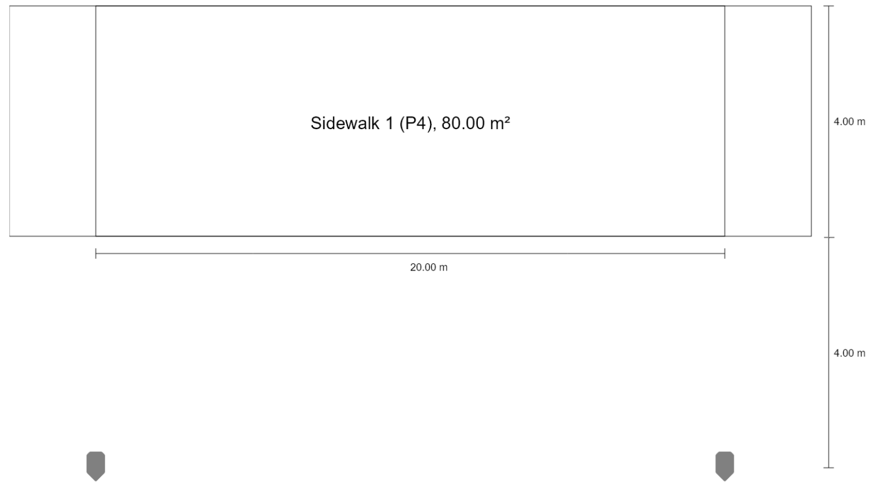

Schema Nr.1

